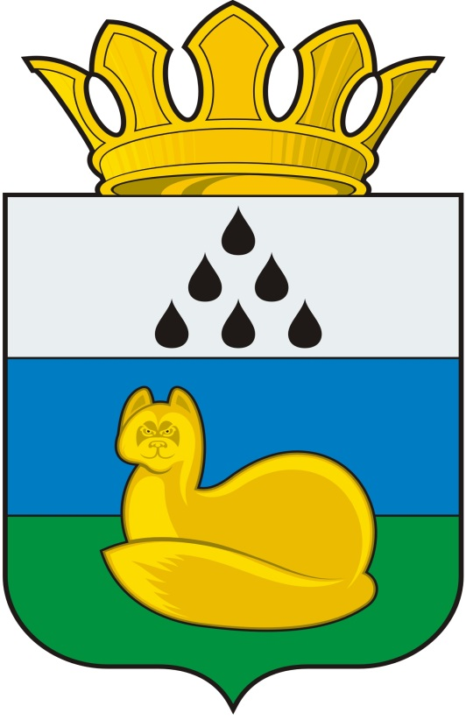
Администрация
Уватского муниципального района
Постановление

2018 г. с. Уват №

О предоставлении разрешения на отклонение от предельных параметров разрешенного строительства, реконструкции
объекта капитального строительства

В соответствии с Градостроительным кодексом Российской Федерации, решением Думы Уватского муниципального района от 22.12.2016 № 131 «Об утверждении правил землепользования и застройки Уватского сельского поселения», постановлением администрации Уватского муниципального района от 11.02.2013 № 8 «Положением о комиссии по подготовке проекта правил землепользования и застройки сельских поселений и межселенных территорий Уватского муниципального района», постановлением администрации Уватского муниципального района от 29.01.2018 № 9 «Об утверждении административного регламента предоставления муниципальной услуги «Предоставление разрешения на отклонение от предельных параметров разрешенного строительства, реконструкции объекта капитального строительства», на основании рекомендаций комиссии по подготовке проекта правил землепользования и застройки сельских поселений и межселенных территорий Уватского муниципального района, содержащихся в заключении о результатах общественных обсуждений от 07.12.2018:
1. Предоставить Захарову Валерию Павловичу разрешение на отклонение от предельных параметров разрешенного строительства, реконструкции объекта капитального строительства, расположенного на земельном участке с кадастровым номером 72:18:0000000:44, по адресу: Тюменская область, Уватский район, с. Уват, ул. Тюменская, д.4, определив минимальные отступы от границ земельного участка в точках:
X546844,17/Y493596,17 и X546874,29/Y493556,27 - 0 м.
2. Управлению градостроительной деятельности и муниципального хозяйства администрации Уватского муниципального района в течении семи дней со дня принятия настоящего постановления:
а) опубликовать постановление в газете «Уватские известия»;
б) разместить на официальном сайте Уватского муниципального района в сети Интернет.
3. Настоящее постановление вступает в силу со дня его опубликования.
4. Контроль за исполнением настоящего постановления возложить на первого заместителя главы администрации Уватского муниципального района.

Глава С.Г. Путмин

